Учреждение образования

Белорусский государственный технологический университет

Кафедра полиграфического оборудования и

системы обработки информации

**Отчет по лабораторной работе**

«*Web*-стандарты при создании *Web*-продукта»

по дисциплине «Стандартизация и сертификация

информационных систем и технологий»

Выполнил студент

ФИТ ПОИТ 5-2 Валдайцев А. Д.

Проверил

кандидат технических наук

Сулим П.Е.

Отчет по лабораторной работе

защищен с отметкой баллов

Минск 2024

Оформить в таблицу стандарты. Привести в отчете развернутые ответы по следующим пунктам:

1. Стандарты языков предоставления контента (содержания):
   1. язык разметки *HTML*
   2. поддержка работы мультимедийных приложений
   3. язык *XML*
2. Интернационализация стандартов
3. Безопасность применения стандартов
4. Семантический *web*-продукт

## Стандарты языков предоставления контента

## Язык разметки *HTML*

**HTML** является языком разметки, используемым для создания веб-страниц. С помощью HTML определяется структура и содержание страницы. Он содержит теги, описывающие различные элементы: заголовки, параграфы, списки, ссылки и другие. Теги HTML выделяют роль и значение элементов на странице. Например, тег <h1> определяет главный заголовок, а тег <p> - абзац текста.

HTML описывает логику и семантику документа, но не задает его внешний вид. Форматирование обеспечивается с помощью таблиц стилей CSS. Веб-страницы на HTML отображаются браузерами. Браузер распознаёт теги и выводит контент соответствующим образом.

HTML эволюционирует, пополняясь новыми современными элементами. Но основы языка, связанные с логической структурой документа, остаются неизменными. Это делает HTML универсальным. Таким образом, HTML – это основа для создания семантически корректных веб-страниц.

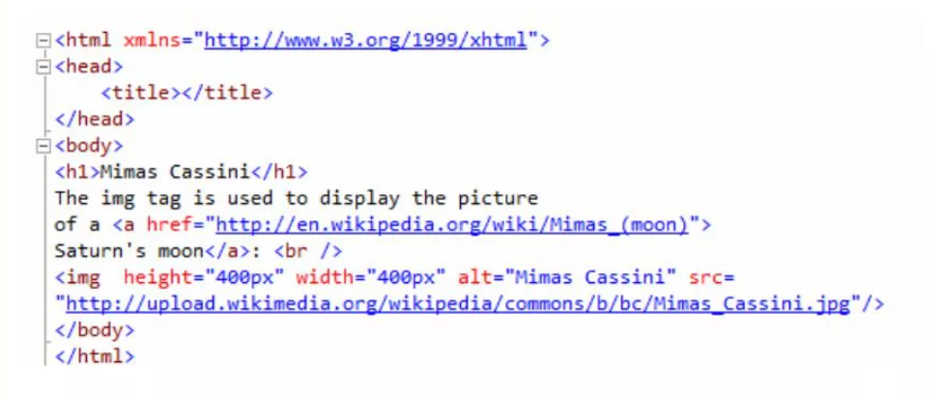

## Поддержка работы мультимедийных приложений

В рамках распространения технологий мультимедиа были приняты стандарты **MPC-1** и **MPC-2**, которые устанавливали требования к аппаратному и программному обеспечению для разработчиков. В июне 1995 года вступил в силу стандарт **MPC-3**, определивший характеристики конфигурации мультимедийных персональных компьютеров. Были установлены требования к минимальной производительности ЦП, объему оперативной памяти, скорости привода CD-ROM, характеристикам звуковой системы и поддержке формата сжатия видео MPEG.

Стандарт MPC-3 также включал требования к функциональным возможностям оборудования, включая воспроизведение видео в полноэкранном режиме. Кроме того, для проверки соответствия аппаратного обеспечения при его сертификации был определён стандартный тестовый набор программного обеспечения

## Язык XML

**XML** (Extensible Markup Language) или "язык разметки данных" представляет собой универсальный формат обмена размеченными данными. Основной принцип XML заключается в возможности размечать (обрамлять тегами) фрагменты текста любой структуры. Это позволяет однозначно идентифицировать отдельные части документа.

При помощи XML можно создавать собственные пользовательские теги, точно описывающие структуру и семантику данных. Таким образом, документы могут быть разбиты не только на традиционные элементы, но и на любые другие фрагменты.

Разметка XML делает текстовые документы читабельными вне зависимости от используемой компьютерной системы. Кроме того, она позволяет автоматизировать обработку данных. Благодаря гибкости и универсальности, XML нашел широкое применение в обмене структурированной информации между приложениями.

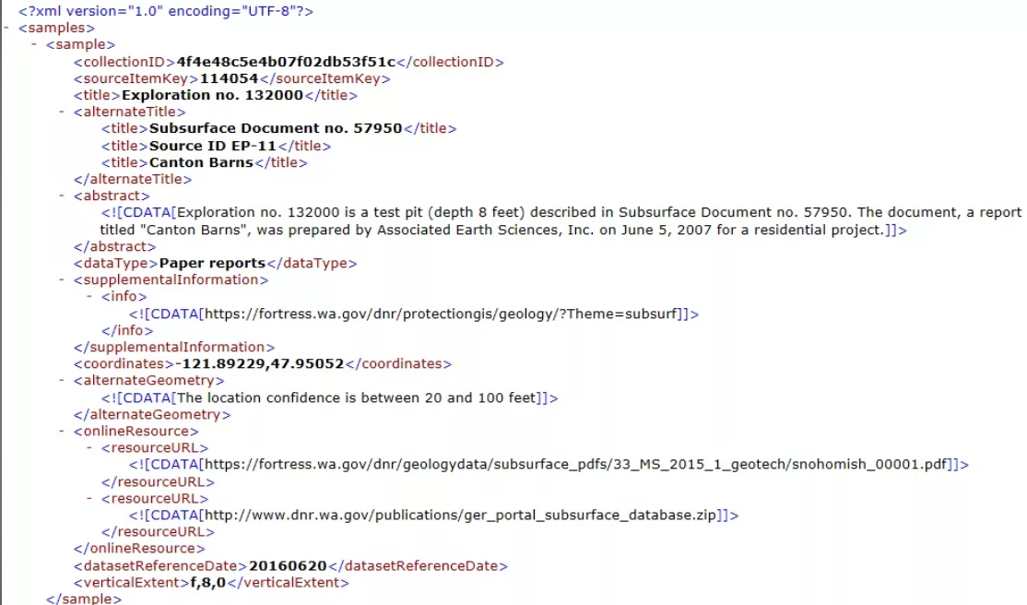

## Интернационализация стандартов

**Интернационализация** – это комплекс методов и приемов разработки программного обеспечения, обеспечивающий легкую адаптацию продукта под особенности различных языков и культур.

Интернационализация и локализация позволяют максимально адаптировать программное обеспечение под условия разных стран и рынков. При этом важно учитывать не только технические аспекты локализации, но и особенности восприятия интерфейса, текстов и изображений в зависимости от культуры. Интернационализация подразумевает разработку с учетом возможности использования универсального стандарта кодировки Unicode, поддержку азиатских и арабских языков, а также загрузку локализованных ресурсов. Это позволяет сделать локализацию простой без доработки кода и избежать культурных проблем при адаптации продукта. Такой подход упрощает интеграцию ПО на различных рынках.

Интернационализация является важным аспектом разработки, позволяющим обеспечить глобальную совместимость программного обеспечения.

## Безопасность применения стандартов

Стандарт ISO/IEC 27040:2015 устанавливает подробные требования по обеспечению **безопасности** при хранении данных.

Данный стандарт был разработан подкомитетом ISO/IEC JTC 1/SC 27 по информационной безопасности. Он направлен на минимизацию рисков утечки и повреждения данных, учитывает новые технологии и поддерживает требования систем управления информационной безопасностью в соответствии со стандартом ISO/IEC 27001.

Существуют различные типы стандартов обеспечения безопасности:

* Основополагающие, содержащие фундаментальные концепции и принципы, применимые к широкому диапазону продукции и услуг.
* Групповые, включающие аспекты безопасности, общие для нескольких видов продукции.
* Стандарты безопасности продукции, включающие требования для отдельных видов или семейств продуктов.
* Стандарты на продукцию, затрагивающие не только вопросы безопасности.

Таким образом, стандарт ISO/IEC 27040 устанавливает специфические рекомендации по обеспечению безопасности данных на хранении.

## Семантический *web*-продукт

Семантические технологии для Веб позволяют компьютерам лучше понимать смысл данных, содержимого документов и кода приложений.

При семантическом анализе компьютер не просто интерпретирует символы, а распознаёт их значение. Это даёт возможность эффективного поиска и обмена информацией.

Ключевые элементы семантических технологий Веб:

* URI для глобальной идентификации объектов;
* RDF для описания данных в виде графа;
* Схемы RDF для описания свойств данных;
* Методы описания связей между объектами.

HTML описывает визуальное представление, но не смысл. Технология Семантического Веб позволяет компьютерам анализировать значение информации наравне с людьми благодаря RDF.

Это решает такие задачи как:

* Независимость данных от приложений;
* Интеграция данных;
* Использование компьютерных агентов;
* Добыча данных;
* Экспертные системы.

Семантические технологии делают Веб более распределённым и понятным для машин.

## Источники

[Введение в аппаратные средства мультимедиа (school-collection.edu.ru)](http://files.school-collection.edu.ru/dlrstore/a3a9d255-b6ce-49d5-afe1-62dabaddd3a5/lect2.htm/lect2.htm)

[XML — Википедия (wikipedia.org)](https://ru.wikipedia.org/wiki/XML)

[Международная стандартизация — Википедия (wikipedia.org)](https://ru.wikipedia.org/wiki/%D0%9C%D0%B5%D0%B6%D0%B4%D1%83%D0%BD%D0%B0%D1%80%D0%BE%D0%B4%D0%BD%D0%B0%D1%8F_%D1%81%D1%82%D0%B0%D0%BD%D0%B4%D0%B0%D1%80%D1%82%D0%B8%D0%B7%D0%B0%D1%86%D0%B8%D1%8F)

[Интернационализация стандартов финансовой отчетности — Студопедия.Нет (studopedia.net)](https://studopedia.net/16_48814_internatsionalizatsiya-standartov-finansovoy-otchetnosti.html?ysclid=lt92gasb9l641679923)

[Безопасность в стандартизации (spravochnick.ru)](https://spravochnick.ru/standartizaciya/bezopasnost_v_standartizacii/?ysclid=lt92gnzmem266221984)

[What Is the Semantic Web and Why Should Enterprise Publishers Care? | by Cruce Saunders | Medium](https://cruce.medium.com/what-is-the-semantic-web-and-why-should-enterprise-publishers-care-461fc2a4d614)

[Семантический веб как операционная система: с пользователями и правами доступа! / Хабр (habr.com)](https://habr.com/ru/articles/52003/)

## Выводы

В ходе проведенной лабораторной работы были изучены семантические технологий. Были рассмотрены основные понятия области. Проанализированы ключевые элементы, позволяющие реализовать семантический анализ, как схема имен и способы моделирования связей.

Были сопоставлены возможности HTML, описывающего структуру, и стандарты XML, интернационализации стандартов и безопасности их применения. В результате было сформировано понимание концепций и методов, заложенных в основу семантических технологий, а также получен общий взгляд на эту область знаний.